Město Dolní Bousov
náměstí T.G.Masaryka 1, 294 04 Dolní Bousov, www.dolni-bousov.cz

oznamuje, ve smyslu § 39 odst. 1 zákona č. 128/2000 Sb. o obcích v platném znění, záměr:

Pronajmout části pozemků p.č. 1983, 1267/32, 1267/73, 1267/35, 1267/12,1267/83, 1267/112, 1267/11, 1267/18 vše k.ú. Dolní Bousov.

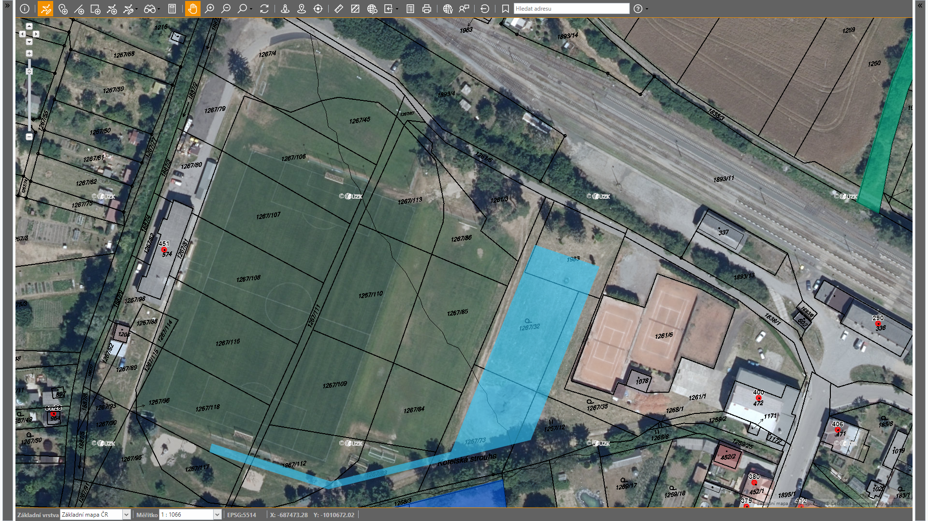

Záměr bude projednán na jednání rady města po uplynutí zákonné lhůty.

vyvěšeno: 10. 6. 2020, současně zveřejněno na úřední desce www.dolni-bousov.cz

sejmuto:

